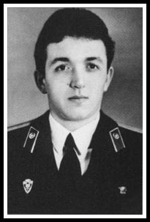

**Герой Радянського Союзу  
лейтенант Віктор Кібенок**

**Богач .**

**Герой Радянського Союзу лейтенант Віктор Кібенок.**

Начальник караулу СВПЧ-6, 1963 р. народження. Закінчив Черкаське пожежно-технічне училище.

Кібенок та хлопці з його караулу перебували в зоні пожежі найдовше — 35 хвилин вони боролися з вог­нем майже над самісіньким реактором, поки не зупи­нили вогонь.

10 травня у московській клініці його прийшли про­відати батьки та дружина Тетяна, яка чекала дитину. Не могли приховати тривоги: зчорніле обличчя майже не­впізнане.

— *Ви не хвилюйтеся. Все буде добре, —*мовив Вік­тор. — *Я зараз, вийду на хвилинку.*

Він повернувся в свою палату і звідти вже не вий­шов. Не витримало серце.

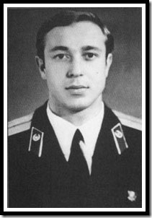

**Герой Радянського Союзу  
лейтенант Володимир Правик**

**Лозінська.**

**Герой Радянського Союзу лейтенант Володимир Правик.**

Начальник караулу ВПЧ-2 по охороні Чорнобильсь­кої АЕС м. Прип'яті, 1962 року народження. Закінчив Черкаське пожежно-технічне училище і з 1982 року працює пожежником. Майже чотири роки очолював караул, зарекомендувавши себе дисциплінованою, відданою справі людиною.

Йому судилося бути першим.

У ту мить, коли Володимир опинився на лінії вогню, він збагнув, що несе людям розпечений графіт. І коли йому на допомогу кинуться хлопці з караулу, Правик закричить: *«Тікайте звідси! Мені вже нема чого втрача­ти, докінчу сам».*Напевне тому, з усього караулу заги­нув лише один пожежник — командир. 11 травня він відійшов у вічність.

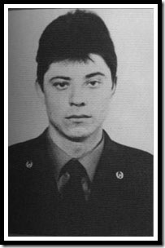

**Сержант Микола Ващук**

**Лозінська.**

**СЕРЖАНТ МИКОЛА ВАЩУК.**

Командир відділення СВПЧ-6 м. Прип'яті, 1959 р. на­родження. За направленням колективу шляхово-буді­вельної організації рекомендований на службу в по­жежну охорону. У березні 1983 р. став старшим по­жежником, з лютого 1985 — командиром відділення. Він із відділенням перепинив шлях вогню до третього енергоблоку. Він був над кратером ядерного вулкану, і о 2.25, коли його замінили, ледве тримався на ногах.

14 травня Микола Ващук помер у страшних муках у московській клініці.

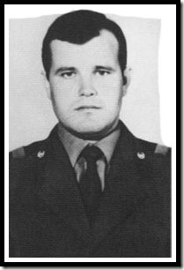

**Старший сержант Василь Ігнатенко**

**Лозінська.**

**СТАРШИЙ СЕРЖАНТ ВАСИЛЬ ІГНАТЕНКО.**

Командир відділення СВПЧ-6, 1961р., народження. В пожежниках з 25 серпня 1982 року. Його відділення посідало перші місця в частині. Під час аварії Ігнатенко встановив пожежну машину між третім і четвертим енергоблоками, проклав рукавну лінію на великій ви­соті. Уже знемагаючи від радіаційного удару, виніс з вогню Володимира Тишуру й Василя Ващука. Помер 13 травня.

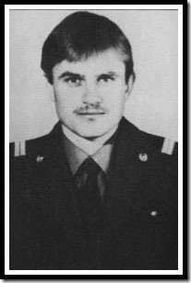

**Старший сержант Микола Титенок**

**Богач .**

**СТАРШИЙ СЕРЖАНТ МИКОЛА ТИТЕНОК.**

Пожежник СВПЧ-6, 1962 р. народження. В пожежній службі з 1984 року. Як і усі, боровся з вогнем до остан­нього. Коли у клініці Миколу приїхала навістити дружи­на, він її попрохав: «Приїзди шістнадцятого і забирай мене». 16 травня Микола Титенок помер.

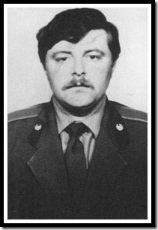

**Старший сержант Володимир Тишура**

**Богач .**

**СТАРШИЙ СЕРЖАНТ ВОЛОДИМИР ТИШУРА.**

Старший пожежник СВПЧ-6, 1959 року народження. Працював на будівництві ЧАЕС, за направлення колек­тиву будівельників у грудні 1982 р. став пожежником. Він також діяв з боку пошкодженої активної частини реактора. Тільки після прибуття додаткових пожежних сил у тяжкому стані був вивезений з пожежі.

У Москві в клініці лежав у стерильній палаті, яка кварцювалася по кілька разів на добу. Але це не допомог­ло, Володимир пішов із життя першим.